Ворота футбольные 5,0х2,0м ГОСТ Р 55664 – 2013г, Тип-3
(свободностоящие, с креплением к земле)
ТУ-9610-002-51879206-2009г
Руководство по эксплуатации
Ворота футбольные 5,0х2,0м ГОСТ Р 55664 – 2013г, Тип-3
(свободностоящие, с креплением к земле)

2. Назначение.

Ворота предназначены для тренировочных игр и соревнований на любительском уровне в футбол взрослых спортсменов и детей в закрытых помещениях и на открытых площадках. Ворота устанавливаются и закрепляются в соответствии с разметкой спортивной площадки с помощью напольных фиксаторов. Ворота являются свободностоящими, что дает возможность установки их на любую плоскую твердую поверхность, но с обязательным закреплением их на площадке с помощью напольных фиксаторов. Для установки сетки ворота оснащены специальными узлами для фиксации сетки.
Так как данные ворота не являются профессиональным спортивным оборудованием, использование их при проведении профессиональных соревнований не рекомендуется.

2. Технические характеристики.

Размеры: Диаметр штанг и перекладины - 89мм; Высота – 2м; Длина - 5м; Глубина - 2м.

3. Комплектация.

1. Боковина левая | 2 шт. | 9. Болт М12х30 | 20 шт.
2. Боковина правая | 2 шт. | 10. Шайба 12 | 20 шт.
3. Перекладина | 2 шт. | 11. Колпачок защитный М12 | 20 шт.
4. Боковина левая рамы напольной | 2 шт. | 12. Упаковка
5. Боковина правая рамы напольной | 2 шт. | 13. Паспорт изделия
6. Закладная пластина фиксатора | 12 шт.
7. Скоба фиксатора | 12 шт.
8. Вороток фиксатора (БолтМ12х30) | 12 шт.

4. Устройство изделия.

Ворота поставляются комплектом из двух ворот. Ворота представляют собой сборно-разборную конструкцию из боковины левой [1], боковины правой [2], перекладины [3], рамы нижней, образованной боковинами напольными [4,5], и напольными фиксаторами каркаса ворота.
Боковины [1, 2] представляют собой сварные конструкции, в своем составе боковины имеют соединительные закладные элементы для крепления перекладины [3], отверстия для крепления боковин [4,5] и элементы для крепления сетки. Перекладина [3] и боковины [4,5] крепится к боковинам с помощью крепежа [9,10,11] (см. рис.2).
Перекладины [3] представляют собой отрезок трубы 89мм. В своем составе перекладина имеет отверстия для крепления с боковинами [1,2] и приварные элементы для крепления сетки. На перекладине размещена информационная табличка.
Боковины рамы напольной левая и правая [4,5] представляют собой сварные конструкции предназначенные для фиксации сетки на земле, в своем составе боковины имеют соединительные закладные элементы для соединения между собой и элементы для крепления сетки. Боковины напольной рамы [4,5] крепится к боковинам [1,2] с помощью крепежа [9,10,11] (см. рис.2).
Напольный фиксатор состоит из закладной пластины [6], скобы фиксатора [7] и воротка фиксатора [8]. Закладная пластина представляет собой пластину с крепежными отверстиями для анкеров (в комплект не входят) и резьбовым гнездом для воротка [8].
Все металлические элементы конструкции ворот покрыты порошковой краской

5. Установка.

Установку ворот следует производить на ровную и твердую поверхность. Так как установка ворот производится заказчиком необходимо выполнить следующую последовательность действий:
  - Во избежание травм и порчи изделия, установка, демонтаж и перемещение изделия должна проводиться не менее чем 2 взрослыми (не моложе 18 лет) специалистами.
  - Сборку ворот выполнить согласно (рис. 1,2).
  - Правильно сделать отметки будущих отверстий на поверхности площадки под установку закладных пластин фиксаторов [6] (См. рис. 2).
  - Зафиксировать положение собранных ворот на площадке с помощью [6,7,8].
  - При отсутствии необходимости в использовании ворот на площадке они снимаются с фиксаторов [6,7,8] и перевозятся в зону хранения.

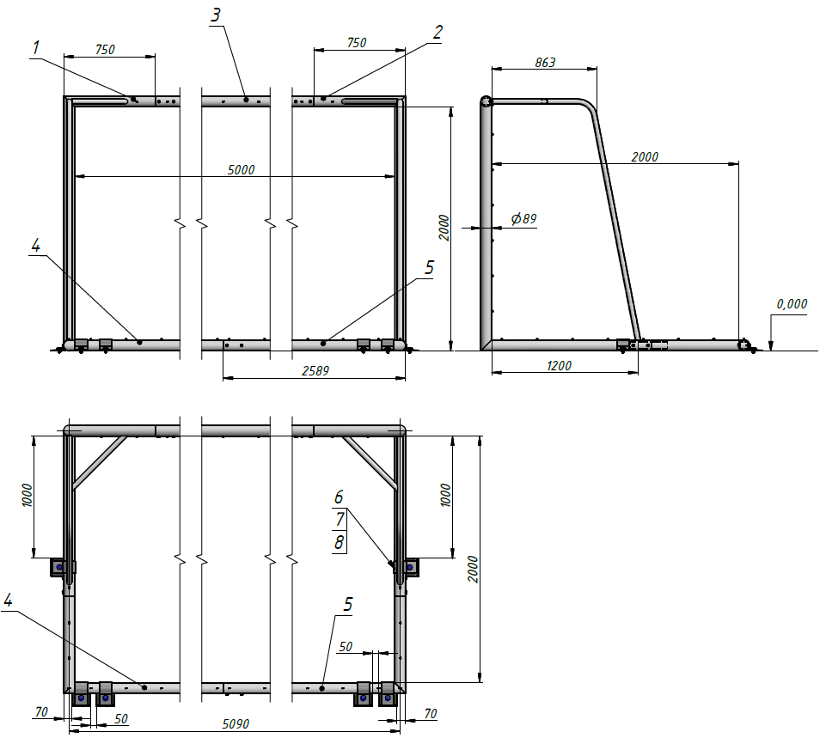

Рисунок 1
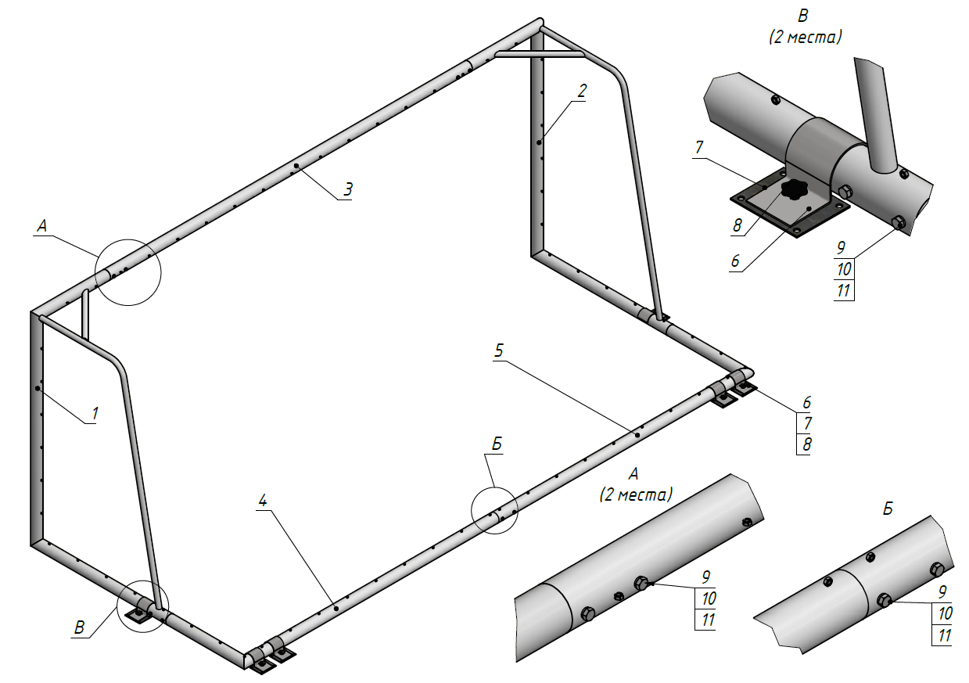

Рисунок 2

6. Указание мер безопасности.
Перед началом эксплуатации необходимо проверить все крепежные соединения, надежность и правильность установки изделия в горизонтальной и вертикальной плоскостях. При обнаружении каких либо неисправностей эксплуатацию изделия прекратить. Установка протекторов (мягкой защиты) возлагается на заказчика.
Запрещается во время игры вандальское поведение игроков по отношению к изделию: умышленные удары по элементам ворот и мягкой защите, провисание на сетке. Категорически запрещается эксплуатация ворот без их надежного закрепления на площадке.

7. Сведения об эксплуатации, транспортировке и хранении.

Транспортировка ворот должна осуществляться в условиях, исключающих воздействие избыточной влажности, агрессивных сред, а также исключить возможность механических повреждений. Ворота должны храниться в сухих, закрытых, проветриваемых помещениях грузоотправителя при температуре от 0 до 30^{о}С на расстоянии не менее 1м от отопительных приборов, при условии защиты изделий от прямого воздействия солнечных лучей, механических повреждений и действия агрессивных сред.

8. Свидетельство о приемке
Ворота футбольные 5,0х2,0м ГОСТ Р 55664 – 2013г, Тип-3 (свободностоящие, с креплением к земле), признаны годными к эксплуатации. Изготовитель гарантирует соответствие ворот требованиям ГОСТ Р 55664-2013 и ТУ 9610-002-51879206-2009 при соблюдении условий эксплуатации, транспортирования и хранения. Гарантийный срок эксплуатации ворот 12 месяцев со дня продажи. Срок службы не менее 4 лет.
Гарантия не распространяется на изделия, поврежденные при перевозке или из-за несоблюдения правил эксплуатации и хранения, приведенных в данном руководстве.

Дата изготовления _________________
Упаковщик________________________
Контролер ОТК____________________

ООО «ФСИ «Аналитика»
Юридический адрес: 443532 Самарская обл., Волжский р-он,
поселок Верхняя Подстепновка, ул. Специалистов, д. 16 Б

Тел/факс. (846)212-99-83 Электр.почта: e-mail: sales@sfsi.ru Сайт компании: www.sfsi.ru

